O MVC é um padrão de arquitetura de software que promove a separação em camadas as aplicações. Esta separação funciona separando a parte de lógica de negocio da parte de visão ou apresentação da aplicação assim como a parte de persistência com o banco de dados. O MVC permite que os desenvolvedores possam testas, desenvolver e efetuarem manutenções isolando ambos.

O padrão MVC é constituído de tres partes que são: modelos (model), controladores (controllers) e visões (views).

Figura ilustrando o padrão MVC:

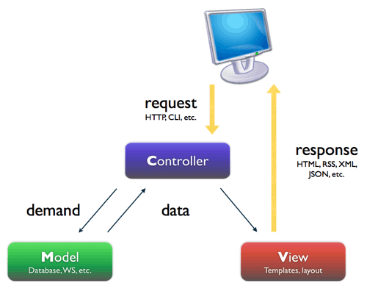

O MVC (Model View Controller) divide o projeto em partes para seu melhor desenvolvimento com esta divisão pode se tiver uma idéia dos problemas a serem resolvidos.

A visão (view) representa o modelo em um formato adequado à utilização na saída de dados, diferentes visões podem existir para um mesmo modelo para diferentes propósitos.

Controlador (*controller*) recebe a entrada de dados e inicia a resposta ao utilizador ao invocar objetos do modelo, e por fim uma visão baseada na entrada. Ele também é responsável pela validação e flitragem da entrada de dados.

Um caso prático é uma [aplicação web](http://pt.wikipedia.org/wiki/Aplica%C3%A7%C3%A3o_web" \o "Aplicação web) em que a visão é um documento HTML (ou derivado) gerado pela aplicação. O controlador recebe uma entrada GET ou POST após um estímulo do utilizador e decide como processá-la, invocando objetos do domínio para tratar a lógica de negócio, e por fim invocando uma visão para apresentar a saída.

A arquitetura cliente servidor e um modelo para interação entre processos de software em execução concorrente.

Os processos clientes enviam pedidos aos servidores e esses por sua vez respondem emitindo o resultado dos pedidos, em termos simplistas o processo servidor oferecem serviço aos seus clientes por meio de processamentos que só eles podem fazer. Enquanto o processo cliente fica livre do esforço e da complexidade do processamento da requisição ao servidor estando assim executando outra tarefa.

A interação cliente servidor e um processo cooperativo de troca transacional em que o cliente e ativo e o servidor e reativo.

Divididos em quatro tipos filtros, clientes, servidores e peers este ultimam tem um significado importante dentro dos sistemas cliente/servidor. O peer em um ambiente de comunicação peer-to-peer refere-se a comunicação entre duas entidades comunicando em termos iguais onde cada par entende o protocolo usado por seus pares e participa na comunicação entre si.

Tendo em vista as metodologias acima mencionadas e o intuito do sistema a utilização da web para uso faz-se necessário a utilização do sistema cliente/servidor por ser a melhor forma de interação entre o usuário e o sistema proposto